Quelques problèmes liés au transport du gaz naturel
Le gaz naturel est un combustible fossile présent naturellement dans les roches poreuses du sous-sol et généré à partir de la sédimentation de matière organique vieille de plusieurs millions d'années. Utilisé comme source d'énergie, le gaz est composé principalement d'hydrocarbures : principalement du méthane $\left({CH}_{4}\right)$ mais aussi du propane ( $C_{3}H_{8}$ ), du butane ( $C_{4}H_{10}$ ), de l'éthane ( $C_{2}H_{6}$ ) et du pentane ( $C_{5}H_{12}$ ).
Environ $99\%$ de la demande française de gaz naturel est satisfaite grâce aux importations, la Norvège étant le premier fournisseur de la France. Ainsi, la production française de gaz naturel représente environ $1\%$ de la consommation, mais certains gisements restent inexploités.
Une liste de données numériques et un formulaire sont fournis à fin du sujet (page 7). Ces éléments sont suivis de quatre annexes.
I Découverte et transport par gazoduc de gaz naturel
I.A - Un gisement découvert!
Le 19 décembre 1951 à 8 heures du matin, l'équipe de forage ne découvre pas, sur le sondage Lacq 3, du pétrole, mais du gaz. Il jaillit d'un réservoir situé à $3,45 km$ de profondeur, à la très forte pression de $6,6×{10}^{2}$ bar et à la température de ${140}^{∘}C$. Le débit est important, $150000{ m}^{3}⋅$ jour $^{−1}$. Il faudra cinq jours et quatre nuits aux spécialistes pour maitriser l'éruption. Le trophée est de taille : Lacq s'avère un gisement de gaz naturel géant avec une réserve de quelque 262 milliards de mètres cubes de gaz naturel.
La composition molaire «principale» du gaz brut de Lacq était de $69,2\%$ de méthane ${CH}_{4},15,2\%$ d'hydrogène sulfuré $H_{2} S,9,6\%$ de dioxyde de carbone ${CO}_{2},3,3\%$ d'éthane $C_{2}H_{6}$ et $1,0\%$ de propane $C_{3}H_{8}$. Le tableau 1 donne certaines grandeurs physico-chimiques relatives aux différents constituants.
Formule brute | Masse molaire moléculaire ( $g⋅{mol}^{−1}$ ) | Température critique ( $^{∘}C$ ) | Pression critique (bar) | Température au point triple ( $^{∘}C$ ) | Pression au point triple (bar)
$${CH}_{4}$$ | 16,0 | -82,59 | 45,99 | -182,46 | 0,117
$$H_{2} S$$ | 34,1 | 100,4 | 90,06 | -85,45 | 0,232
$${CO}_{2}$$ | 44,0 | 30,98 | 73,77 | -56,56 | 5,187
$$C_{2}H_{6}$$ | 30,1 | 32,17 | 48,72 | -182,78 | 0,0000113
$$C_{3}H_{8}$$ | 44,1 | 96,74 | 42,51 | -187,62 | $$1,721×{10}^{−9}$$

Tableau 1 Quelques grandeurs physico-chimiques des principaux constituants du gaz de Lacq
I.A.1) Représenter le diagramme ( $P,T$ ) d'un corps pur dans le cas général en y indiquant les différentes phases, les points particuliers avec leur signification.
I.A.2) Que dire de la densité du fluide présent dans ce réservoir ?
I.A.3) En réalité, le débit d'éjection des gaz diminue au cours du temps. Proposer une explication.
I.B - Transport par gazoduc
Pour répondre à certaines questions de cette sous-partie I.B, il sera nécessaire d'exploiter tout ou partie des documents des annexes 1, 2 et 3 .
Posé en doublement de la première canalisation «artère des Hauts de France » et mis en service en 2016, le gazoduc cylindrique en acier de 191 km «artère des Hauts de France II » est découpé en deux tronçons :
- le premier, d'une longueur de 17 km , va de Loon-Plage (Nord) jusqu'à la station de Pitgam (Nord). Le gaz sur cette partie est acheminé dans un tuyau de diamètre intérieur $D_{1}=900 mm$ sous une pression maximale $P_{1}=96$ bar (pression au départ) ;
- le second, d'une longueur de 174 km , va de la station de Pitgam jusqu'à la station située à Cuvilly (Oise). Le gaz est acheminé dans un tuyau d'un diamètre intérieur $D_{2}=1200 mm$ sous une pression maximale $P_{2}=85$ bar (pression au départ).
La rugosité absolue des canalisations, qui correspond à la hauteur moyenne des aspérités des parois internes mesurée au palpeur, vaut $e=5×{10}^{−5} m$.
Ce gazoduc achemine le gaz fourni par le terminal méthanier de Dunkerque et irrigue au passage des grandes agglomérations urbaines avec un débit volumique $Q_{0}=13×{10}^{9}{ m}^{3}⋅{an}^{−1}$ mesuré à $T_{0}={15}^{∘}C$ sous la pression $P_{0}=1,0$ bar. Le gaz circule avec une vitesse moyenne $v=30 km⋅{ h}^{−1}$ et de façon supposée isotherme à la température $T_{0}$.
I.B.1) En supposant que le gaz circule dans les deux canalisations avec une vitesse moyenne de $30 km⋅{ h}^{−1}$, calculer $Q_{1}$, le débit volumique moyen de gaz dans la canalisation entre Loon-Plage et Pitgam et $Q_{2}$, le débit volumique moyen dans la canalisation entre Pitgam et Cuvilly.
Le gaz véhiculé est du gaz naturel dont la composition est variable. Le maitre d'ouvrage indique qu'il est composé essentiellement de méthane (entre 85 et $97\%$ ), d'éthane (entre 2 et $9\%$ ), d'hydrocarbures plus lourds et d'azote en faible quantité. Il contient également quelques traces de composés soufrés et un odorisant. Pour simplifier, on considérera dans toute la suite que le gaz véhiculé a une composition molaire de $90\%$ de méthane et $10\%$ d'éthane. Quelques caractéristiques de ces deux composés sont indiquées dans le tableau 2.
Constituant | Méthane | Éthane
Masse molaire moléculaire ( $g⋅{mol}^{−1}$ ) | 16,0 | 30,1
Température critique ( $^{∘}C$ ) | -82,59 | 32,17
Pression critique (bar) | 45,99 | 48,72
Masse volumique critique ( $kg⋅m^{−3}$ ) | 162,7 | 206,2
Température au point triple ( $^{∘}C$ ) | -182,46 | -182,78
Pression au point triple (bar) | 0,117 | 0,0000113
Viscosité dynamique à $15 ^{∘}C$ sous $1,0bar(Pa⋅s)$ | $$1,1×{10}^{−5}$$ | $$9,1×{10}^{−6}$$
Masse volumique à ${15}^{∘}C$ sous $1,0bar\left(kg⋅m^{−3}\right)$ | 0,67 | 1,28

Tableau 2 Quelques caractéristiques
physico-chimiques du méthane et de l'éthane
I.B.2) Peut-on assimiler le gaz naturel acheminé dans «artère des Hauts de France II» à un gaz parfait ? On attend une réponse qualitative.
I.B.3) En utilisant l'annexe 1, montrer, en explicitant la démarche, que la masse volumique $ρ_{1}$ du gaz naturel à l'entrée du gazoduc à Loon-Plage est environ égale à $92 kg⋅{ m}^{−3}$. Justifier quantitativement qu'il n'est pas possible d'étudier l'écoulement du gaz naturel comme s'il était composé uniquement de méthane.
I.B.4) Déterminer également la masse volumique du gaz naturel $ρ_{0}$ à $T_{0}={15}^{∘}C$ sous pression atmosphérique $P_{0}=1,0$ bar. Dans ces conditions, on assimilera le gaz à un gaz parfait.
I.B.5) Dans le gazoduc, il existe une perte de charge régulière. Expliquer ce que cela signifie.
Dans la suite du problème, les pertes de charge seront exprimées en pascal.
I.B.6) Si $P_{e}$ et $P_{s}$ désignent les pressions aux extrémités du gazoduc étudié de longueur $L$ et de diamètre $D$, on admet que
$$P_{e}^{2}−P_{s}^{2}=\frac{16}{π^{2}}ρ_{0}P_{0}λL\frac{Q_{0}^{2}}{D^{5}}$$
Dans cette formule, $λ$ est «le coefficient de perte de charge» présenté notamment en annexe 3.
En utilisant les annexes 1 et 2 , montrer, en explicitant la démarche, que la viscosité $η$ du gaz naturel à la température de ${15}^{∘}C$ et sous une pression de l'ordre de 90 bar est environ égale à $1,4×{10}^{−5} Pa⋅ s$. Estimer alors le nombre de Reynolds (présenté en annexe 3) relatif à l'écoulement et montrer que la pression du gaz en sortie de la première canalisation au niveau de la station de Pitgam est de l'ordre de 93 bar. Quelle est alors la perte de charge linéique dans cette canalisation ?
I.B.7) On admet que la pression de sortie (à Cuvilly) dans la canalisation menant le gaz naturel de Pitgam à Cuvilly est égale à 76 bar. Déterminer la perte de charge linéique associée. Quelle aurait été cette perte de charge linéique si cette canalisation avait pour diamètre 900 mm ? Commenter.
I.C - Injection de THT
I.C.1) À Pitgam, une faible quantité d'un composé soufré particulièrement odorant, le tétrahydrothiophène ou THT est injecté dans le gaz naturel provenant du terminal méthanier de Dunkerque ayant circulé dans l' «artère des Hauts de France II ». Pourquoi?
I.C.2) Le THT est un composé cyclique de formule brute $C_{4}H_{8} S$. Représenter son schéma de Lewis sachant que les numéros atomiques des éléments carbone, hydrogène et oxygène sont respectivemet 6,1 et 8 et que l'élément soufre est situé juste sous l'élément oxygène dans la classification périodique.
II Liquéfaction du gaz naturel : production de GNL
Le 8 juillet 2016 le terminal méthanier de Dunkerque fut réellement mis en service avec l'arrivée du premier méthanier le Madrid Spirit, battant pavillon espagnol, en provenance du Nigéria, qui a déchargé $130000{ m}^{3}$ de gaz naturel liquéfié (GNL). Ce terminal recevra ensuite le GNL de Norvège, premier importateur de gaz naturel en France.
Pour répondre à certaines questions de cette partie II, il sera nécessaire d'exploiter le diagramme de l'annexe 4 .
II.A - Généralités
II.A.1) En exploitant le diagramme de l'annexe 4, montrer que pour condenser totalement du gaz naturel assimilé à du méthane gazeux pur à la pression de 1 bar, il faut se placer à une température d'environ $−{162}^{∘}C$.
II.A.2) Quel est alors le volume massique du GNL ?
II.A.3) Expliquer en quoi le transport du gaz naturel sous forme GNL constitue une bonne alternative au transport par gazoducs ?
II.B - Cycle de Linde de liquéfaction du méthane
On désire étudier le procédé de Linde de liquéfaction du méthane, utilisé par exemple dans l'usine de Snøhvit en Norvège, schématisé figure 1 avec les différents états du fluide numérotés de 0 à 10 , permettant d'obtenir un débit massique $D_{m10}$ de méthane liquide saturant à la pression $P_{10}=1$ bar à une température $T_{10}=−161,7 ^{∘}C$ (état 10).
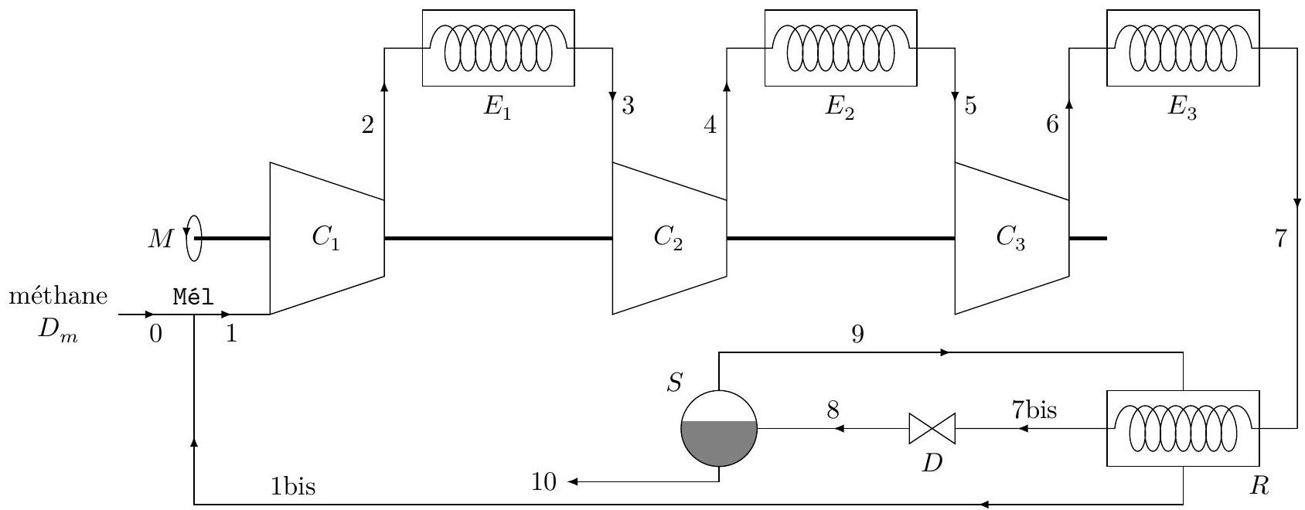
Figure 1 Installation de Linde de liquéfaction du méthane
Pour cela, on introduit un débit massique $D_{m}=1,0 kg⋅{ s}^{−1}$ de méthane gazeux à la température $T_{0}=7,0^{∘}C$ et à la pression $P_{0}=1,0bar$ (état 0 ). Trois compresseurs $C_{1},C_{2}$ et $C_{3}$ fonctionnant de façon adiabatique et réversible, solidaires d'un même arbre entrainé sans perte par un moteur $M$, ainsi que trois échangeurs de chaleurs isobares (systèmes de refroidissement) $E_{1},E_{2}$ et $E_{3}$ permettent d'obtenir en l'état 7 du gaz à la pression $P_{7}=100$ bar et à la température $T_{7}=−{63}^{∘}C$. Les pressions intermédiaires sont égales à $P_{2}=5,0$ bar et $P_{4}=25$ bar. L'enthalpie massique du fluide dans l'état 3 est $h_{3}=866 kJ⋅{ kg}^{−1}$ et dans l'état $5,h_{5}=840 kJ⋅{ kg}^{−1}$.
Un régénérateur $R$, échangeur thermique globalement calorifugé et fonctionnant de façon réversible, permet de refroidir le gaz comprimé non plus à $−{63}^{∘}C$ mais à $−{82}^{∘}C$ (état 7 bis). Ce gaz refroidi est détendu isenthalpiquement de 100 bar à 1 bar par le détendeur $D$ jusqu'à l'état diphasé 8 de titre massique en vapeur $x=0,61$.
Les phases liquide et gazeuse sont séparées dans le séparateur isobare $S$. La vapeur saturante sèche sortant du séparateur est recyclée dans le régénérateur $R$. Mél est un mélangeur globalement calorifugé, sans partie mobile et fonctionnant de façon isobare. La pression en 1 vaut donc $P_{1}=1$ bar.
On se place en régime permanent d'écoulement. On négligera toute variation d'énergie mécanique du fluide.
II.B.1) On note respectivement les débits massiques de fluide $D_{m1}$ et $D_{m1\text{ bis }}$ aux états 1 et 1bis. En utilisant le titre massique en vapeur $x$ dans le séparateur, établir une relation entre $D_{m1},D_{m1bis}$ et $x$. Après avoir traduit la conservation du débit massique au niveau du mélangeur, déterminer les valeurs des débits massiques $D_{m1}$ et $D_{m1bis}$.
II.B.2) Déterminer graphiquement les enthalpies massiques aux états 7 ( $P_{7}=100$ bar et $T_{7}=−{63}^{∘}C$ ), 7bis ( $P_{7\text{ bis }}=P_{7},T_{7\text{ bis }}=−82 ^{∘}C$ ) et 9 respectivement notées $h_{7},h_{7\text{ bis }}$ et $h_{9}$. En effectuant un bilan énergétique au niveau du régénérateur $R$ globalement calorifugé et ne comportant pas de partie mobile, déterminer l'enthalpie massique $h_{1\text{ bis }}$.
II.B.3) On admet qu'au niveau du mélangeur Mél, il y a conservation du débit d'enthalpie ce qui se traduit par la relation $D_{m}h_{0}+D_{m1\text{ bis }}h_{1\text{ bis }}=D_{m1}h_{1}$ où $h_{0},h_{1}$ et $h_{1\text{ bis }}$ désignent alors respectivement l'enthalpie massique du fluide dans l'état 0,1 et 1 bis. Calculer $h_{1}$.
II.B.4) La transformation au niveau du compresseur $C_{1}$ étant supposée isentropique, déterminer graphiquement la valeur de l'enthalpie massique $h_{2}$ à l'état 2 . En déduire la puissance $P_{u1}$ fournie par le moteur au compresseur $C_{1}$. On commencera par positionner le point 1 sur le diagramme.
II.B.5) La puissance totale délivrée par le moteur est égale à $1,8MW$, quel type de machine motrice peut délivrer une telle puissance ?
III Un moyen simple pour détecter une obstruction dans un gazoduc?
Afin de garantir leur fonctionnement, les gazoducs sont régulièrement inspectés et nettoyés. On place alors dans les gazoducs des robots intelligents capables de les nettoyer en raclant les éventuelles impuretés.
Dans cette partie, on se propose d'analyser une méthode très simple qui pourrait permettre de détecter a priori la présence et la position d'un obstacle dans un gazoduc rectiligne de longueur connue. Pour que la méthode puisse fonctionner, il faut faire du gazoduc une cavité sonore résonante. On se propose tout d'abord de faire une analogie avec une cavité résonante électromagnétique. Aucune connaissance sur les ondes sonores n'est requise.
III.A - Analogie électromagnétique
Soit une cavité vide taillée à l'intérieur d'un conducteur parfait, entre les abscisses $z=0$ et $z=L$ (figure 2). Un émetteur électromagnétique engendre en continu une onde électromagnétique arrivant en incidence normale sur la face d'équation $z=L$.
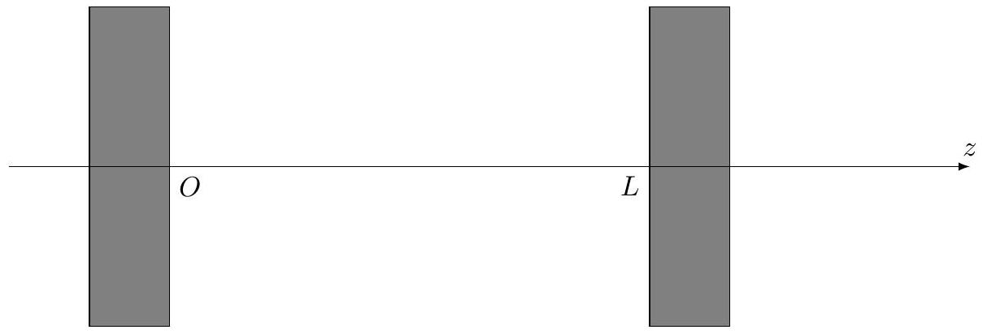
Figure 2 Schéma de la cavité électromagnétique
On cherche le champ électrique dans la cavité sous forme $\vec{E}(z,t)=f(z)sin⁡(ωt){\vec{e}}_{x}$.
III.A.1) Donner la valeur du champ électrique dans un conducteur parfait.
III.A.2) Établir, à partir des équations de Maxwell, l'équation différentielle vérifiée par $\vec{E}(z,t)$. Comment appelle-t-on ce type d'équation?
III.A.3) Déterminer l'expression générale de la fonction $f(z)$ en fonction de $ω,c={\left(μ_{0}ε_{0}\right)}^{−1/2}$ et en introduisant deux constantes que l'on ne demande pas de préciser dans cette question.
III.A.4) En utilisant, la relation de passage donnée dans le formulaire et appliquée aux deux interfaces métal/vide, déterminer l'expression explicite de $\vec{E}(z,t)$ en fonction de l'amplitude $E_{0}$ du champ électrique, $L,c$ et d'un entier naturel non nul $n$. Quelle est la nature de l'onde obtenue?
III.A.5) Déterminer la longueur d'onde du mode $n$ ainsi que sa fréquence.
III.A.6) Quelle distance sépare deux nœuds relatifs au champ électrique pour le mode $n$ ?
III.A.7) Décomposer le champ électrique du mode $n$ en deux ondes planes progressives monochromatiques que l'on explicitera. Interpréter.
III.B - Réalisation d'une cavité sonore résonante
On place un haut-parleur, alimenté par une tension sinusoïdale $E(t)$ de pulsation $ω$, à l'extrémité d'un gazoduc fermé de longueur $L$ contenant de l'air de masse molaire $M$, de masse volumique $ρ$, à la température $T$ et à la pression $P$. On notera $γ$ le rapport des capacités thermiques à pression constante et à volume constant de l'air. On suppose que le régime permanent s'installe instantanément. L'ensemble est à symétrie de révolution d'axe $(Oz)$, l'origine $O$ étant prise sur la membrane du haut-parleur lorsqu'il n'est pas alimenté.
La membrane du haut-parleur a un mouvement de translation rectiligne sinusoïdal suivant l'axe ( $Oz$ ), d'amplitude très faible, à la vitesse ${\vec{v}}_{HP}(t)=v_{HP}(t){\vec{e}}_{z}=V_{HP}cos⁡(ωt){\vec{e}}_{z}$.
On modélise le dispositif comme indiqué figure 3. La membrane du haut-parleur, assimilée à un disque d'aire $S$, est reliée élastiquement au bâti par un ressort de rappel de constante de raideur $k_{e}$ exerçant une force $\vec{T}=−k_{e}z_{HP}{\vec{e}}_{z}$ sur la membrane lorsqu'elle est située en $z_{HP}$. La membrane est solidaire d'une tige métallique de longueur $a$ pouvant évoluer sans frottement en translation rectiligne parallèlement à ( $Oz$ ) sur deux rails métalliques. L'ensemble baigne dans un champ magnétostatique uniforme et stationnaire $\vec{B}=B{\vec{e}}_{y}$. L'inductance du circuit est $L_{b}$, sa résistance est $R$. En dehors de l'action des forces de pression, l'amortissement de la
membrane est modélisé par une force de frottement fluide $\vec{f}=−λ{\vec{v}}_{HP}$. Lorsque le haut-parleur est alimenté par un générateur de force électromotrice $E(t)$, un courant d'intensité $i(t)$ circule dans le circuit. La masse de l'ensemble {membrane + tige} est notée $m$.
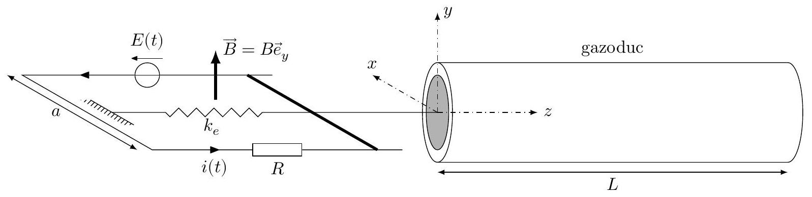
Figure 3 Modélisation du haut-parleur alimenté
On admet que l'équation de propagation d'une onde sonore dans l'air est $\frac{∂^{2}P}{∂z^{2}}=\frac{M}{γRT}\frac{∂^{2}P}{∂t^{2}}$ et que la relation entre la vitesse $\vec{v}=v{\vec{e}}_{z}$ d'une particule mésoscopique d'air dans le gazoduc et la pression est donnée par $ρ\frac{∂\vec{v}}{∂t}=−\vec{grad}P$. En l'absence d'onde sonore, la pression de l'air dans la conduite est notée $P_{0}$.
III.B.1) L'extrémité du gazoduc située en $z=L$ est supposée parfaitement réfléchissante. On montre que la pression associée à l'onde sonore s'écrit alors $P(z,t)=\frac{ρc_{s}V_{HP}}{sin⁡(kL)}sin⁡(ωt)cos⁡(kz−kL)+P_{0}$, où $c_{s}$ est la célérité des ondes sonores dans l'air.
a) Donner l'expression de la célérité des ondes sonores dans l'air en fonction de $M,R,T$ et $γ$.
b) Trouver la relation reliant $k$ et $ω$.
c) Déterminer l'expression de la vitesse $v$ d'une particule mésoscopique d'air et vérifier que les conditions aux limites en $z=0$ et $z=L$ sont satisfaites.
III.B.2) Du fait de la réception de l'onde réfléchie en $z=L$, le haut-parleur est « perturbé » : son impédance va être modifiée et c'est sa mesure qui va être intéressante comme on va le montrer grâce aux questions suivantes.
a) En supposant, pour simplifier, que la pression de l'air reste égale à $P_{0}$ à gauche de la membrane, déterminer l'expression littérale de la résultante des forces de pression exercée par l'air sur la membrane.
b) Établir l'équation mécanique (M) relative au fonctionnement du haut-parleur.
c) Établir l'équation électrique (E) relative au fonctionnement du haut-parleur.
d) On définit l'impédance complexe $\underline{Z}$ du haut-parleur par le rapport $\underline{Z}=\frac{\underline{E}}{\underline{i}}$. Montrer que
$$\underline{Z}=R+jL_{b}ω+\frac{B^{2}a^{2}}{jωm+\frac{k_{e}}{jω}+λ−j\frac{ρc_{s}S}{tan⁡\left(ωL/c_{s}\right)}}$$
e) La figure 4 donne l'allure de la courbe représentant $|\underline{Z}|$ en fonction de la fréquence $f=\frac{ω}{2π}$. Commenter et interpréter : en quoi cette étude peut être utile à la détection d'un obstacle dans le gazoduc ?
III.B.3) L'expérience a été réalisée très simplement en laboratoire de lycée avec un tube en PVC, isolé avec de la laine de verre et du liège, un haut-parleur à l'une des extrémités et une paroi escamotable à l'autre permettant de faire varier la longueur $L$ du tube. Des photos du matériel sont représentées figure 5.
Comme l'impédance d'un haut-parleur reste généralement inférieure à $50Ω$ (sauf aux fréquences très élevées), on réalise le montage schématisé figure 6 contenant une résistance $R=1,0kΩ$.
a) Expliquer comment les mesures données par les deux voltmètres permettent de calculer $|\underline{Z}|$.
b) Pour un tube de longueur $L$ donnée, on obtient la courbe de la figure 7 aux basses fréquences. Commenter, interpréter puis déterminer $L$.
c) En réalité, on a réglé la paroi escamotable de façon à avoir $L=2,1 m$. Commenter cette valeur en lien avec le résultat de la question précédente.
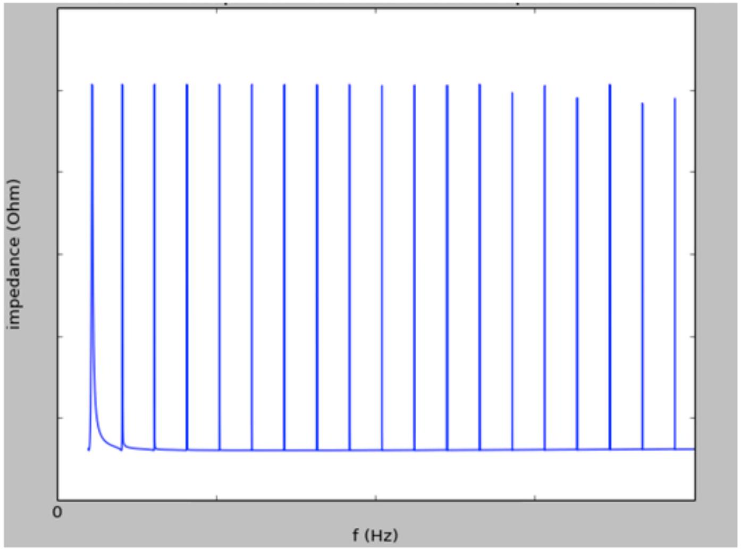
Figure 4 Courbe théorique représentant l'impédance en fonction de la fréquence
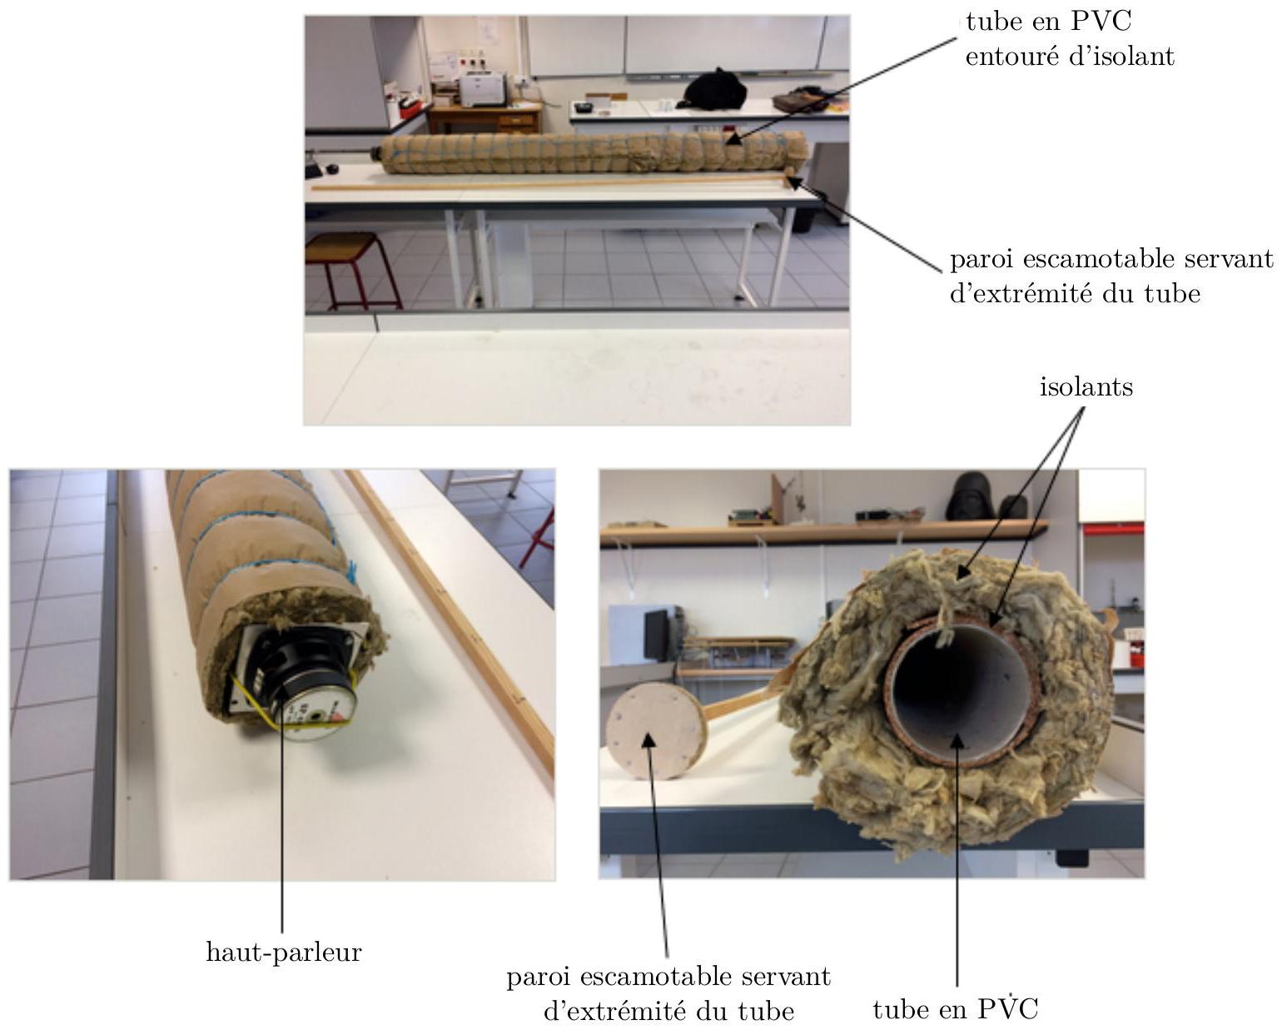
Figure 5 Quelques photos du matériel
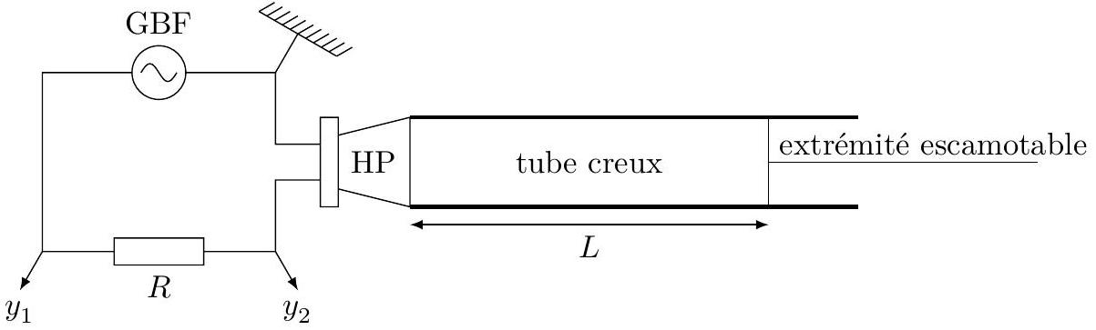
Figure 6 Réalisation du montage expérimental
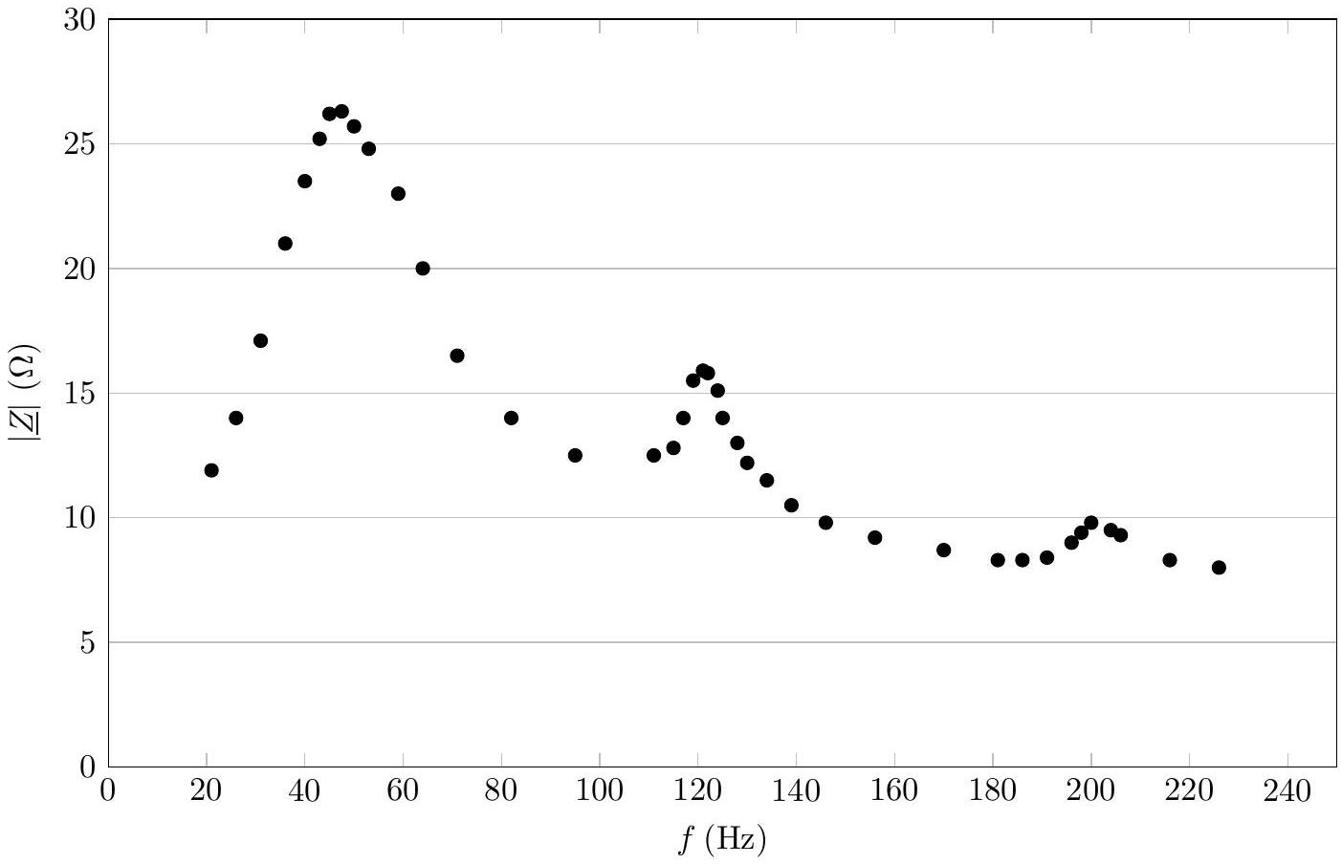
Figure 7 Courbe expérimentale représentant l'impédance en fonction de la fréquence
Données numériques
Constante des gaz parfaits
Perméabilité magnétique du vide
Permittivité diélectrique du vide
Célérité des ondes sonores dans l'air
$$\begin{matrix} & R=8,314 J⋅{ K}^{−1}⋅{ mol}^{−1} \\ & μ_{0}=4π×{10}^{−7}H⋅{ m}^{−1} \\ & ε_{0}=8,85×{10}^{−12} F⋅{ m}^{−1} \\ & c_{s}=3,4×{10}^{2} m⋅{ s}^{−1}\end{matrix}$$
Formulaire
- Pour tous réels $p$ et $q:sin⁡psin⁡q=\frac{1}{2}(cos⁡(p−q)−cos⁡(p+q))$
- Pour tout champ de vecteur $\vec{A}:\vec{rot}(\vec{rot}\vec{A})=\vec{grad}(div\vec{A})−Δ\vec{A}$
- Relation de passage pour le champ électrique : $\vec{E}\left(M^{+},t\right)−\vec{E}\left(M^{−},t\right)=\frac{σ(M,t)}{ε_{0}}{\vec{n}}_{M^{−}→M^{+}}$
Annexe 1 : Compressibilité d'un gaz naturel et abaque de Standing et Katz
Les industriels comparent souvent l'état du gaz naturel à celui d'un gaz parfait : on admet que l'équation d'état du gaz naturel s'écrit $ρ=\frac{PM}{ZRT}$ où $ρ$ désigne sa masse volumique ( $enkg⋅m^{−3}$ ), $P$ sa pression (en Pa ), $M$ sa masse molaire (en $kg⋅{mol}^{−1}$ ), $Z$ sa compressibilité (sans dimension), $R$ la constante des gaz parfaits et $T$ sa température absolue (en K). La compressibilité d'un mélange gazeux à la température $T$ et sous la pression $P$ contenant plusieurs gaz $i$ de fraction molaire respective $y_{i}$, de température critique $T_{ci}$ et de pression critique $P_{ci}$ peut se déterminer à l'aide de l'abaque de Standing et Katz où $P_{PR}=\frac{P}{\sum_{i}{ } y_{i}P_{ci}}$ représente la pression pseudo-réduite et $T_{PR}=\frac{T}{\sum_{i}{ } y_{i}T_{ci}}$ la température pseudo-réduite du mélange.
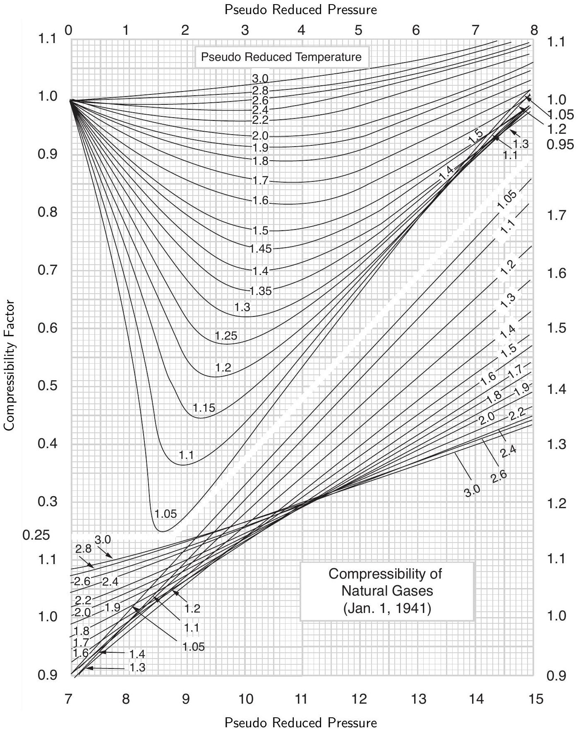
Annexe 2 : Viscosité d'un gaz naturel sous pression et abaque de Carr
On admet qu'à pression $P_{0}=1,0$ bar et $T_{0}={15}^{∘}C$, la viscosité dynamique d'un mélange gazeux peut être estimée à partir de celle des corps pur selon la relation $η_{0}=\frac{\sum_{i}{ } y_{i}η_{0i}M_{i}^{1/2}}{\sum{ }y_{i}M_{i}^{1/2}}$. Dans cette formule, $y_{i},η_{0i}$ et $M_{i}$ désignent respectivement la fraction molaire, la viscosité dynamique (à $P_{0}=1,0$ bar et $T_{0}={15}^{∘}C$ ) et la masse molaire du corps pur $i$ présent dans le mélange.
On admet aussi que l'abaque de Carr ci-après permet d'obtenir la viscosité dynamique $η$ d'un gaz naturel sous pression en fonction de sa pression réduite et de sa température réduite ; ces deux dernières grandeurs étant identiques respectivement à la pression pseudo-réduite $P_{PR}$ et la température pseudo-réduite $T_{PR}$ définies dans l'annexe 1.
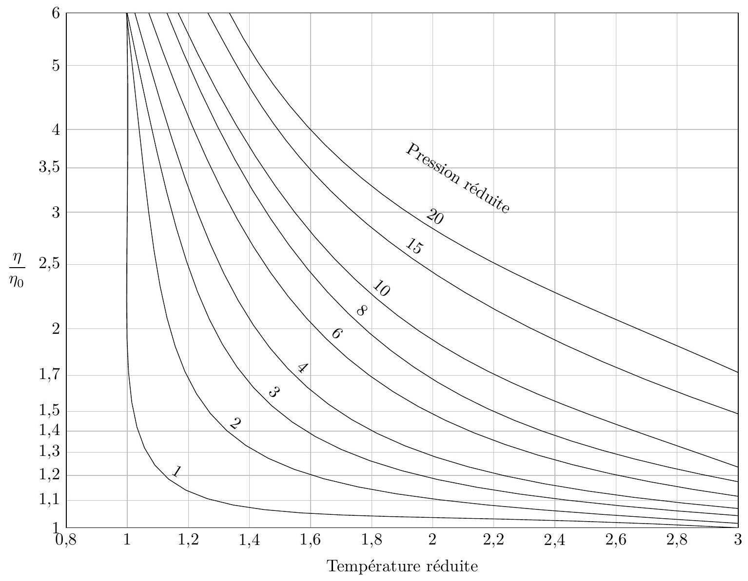
Annexe 3 : Coefficient de perte de charge et abaque de Moody
$λ$ le coefficient de perte de charge, est relié :
- au nombre adimensionné de Reynolds $R_{e}=\frac{ρvD}{η}$ caractérisant l'écoulement du fluide de masse volumique $ρ$, de viscosité dynamique $η$, à la vitesse $v$ dans une conduite de diamètre $D$;
- et à la rugosité relative adimensionnée de la paroi interne du gazoduc $ε=\frac{e}{D}$.
On détermine $λ$ grâce à l'abaque de Moody ci-dessous.
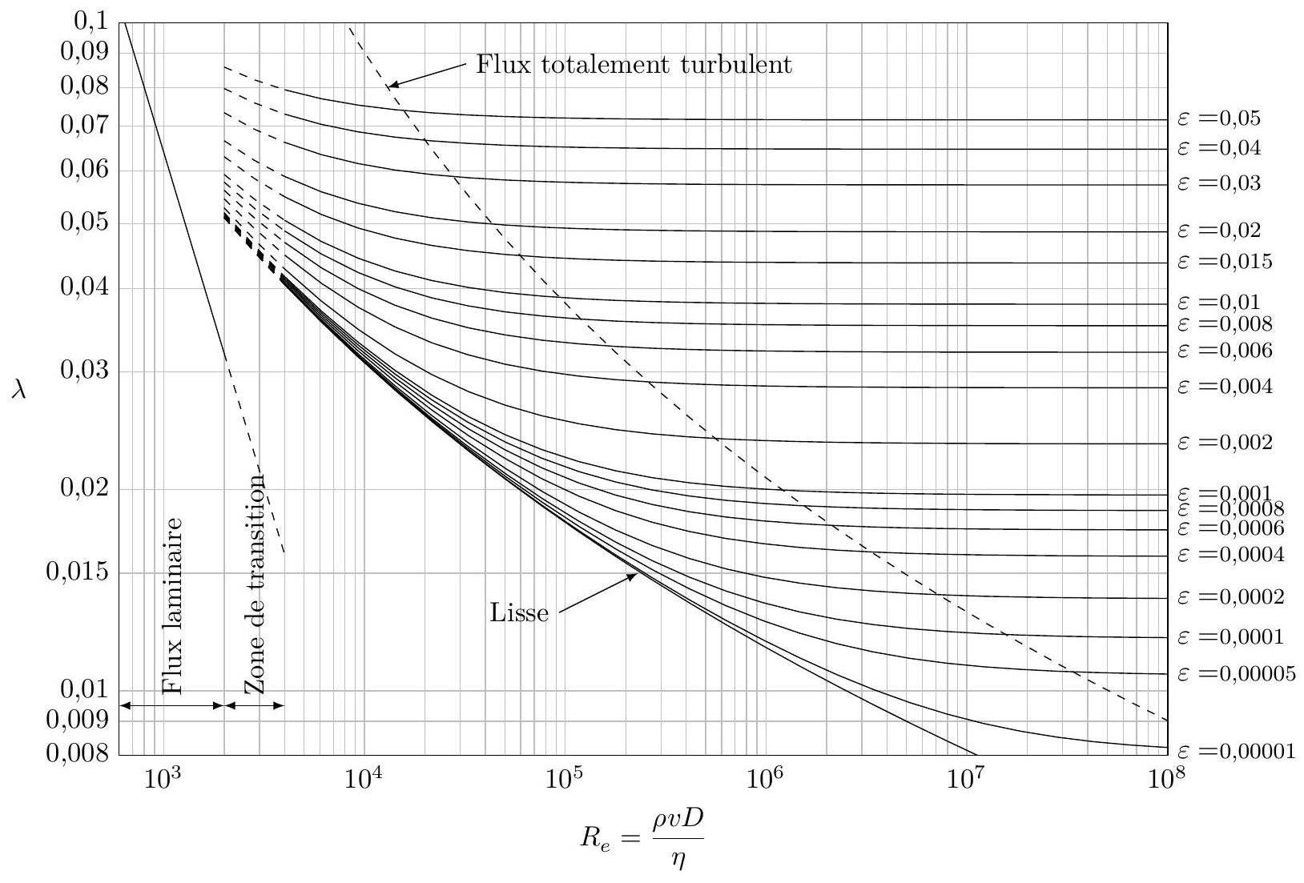
Annexe 4 : Diagramme pression - enthalpie massique du corps pur méthane
